地理位置移动应用

需求文档

|  |  |  |
| --- | --- | --- |
| 产品名称：小点点 | | |
| 文件状态  [　　] 草稿  [　　] 正式发布  [　　] 正在修改 | 文件标识： | android |
| 当前版本： | V1.0 |
| 作　　者： | 彭振宇 |
| 完成日期： | 2013-10-04 |

|  |  |  |  |  |  |
| --- | --- | --- | --- | --- | --- |
| 序号 | 版本 | 编写/修订说明 | 修订人 | 修订日期 | 备注 |
| 1 | V1.0 | 创建文档 | 彭振宇 | 2013-09-30 |  |
|  |  |  |  |  |  |
|  |  |  |  |  |  |
|  |  |  |  |  |  |
|  |  |  |  |  |  |
|  |  |  |  |  |  |
|  |  |  |  |  |  |

需求项1：用户管理

描述：

//1.1会员注册（自动）

会员注册时，需首先填写手机号码，通过返回验证码后，再填写会员名称和密码后完成注册。

XMPP有注册功能，现在是自动注册机制。

直接获得用户手机的硬件信息来提供注册用户名和密码，用户名和密码一致。

在App启动时，就直接注册。如果此手机已注册，则直接登录。

//1.2会员登录（自动）

会员通过登录页面，可以选择通过手机号+密码或会员名、邮箱+密码进行登录。

XMPP必须注册后在登录，在App中，注册和登录都是自动进行。

1.2会员修改信息

会员修改信息，需登录后，进入个人设置页面进行修改。

用户打开App后，进入Preference页面修改

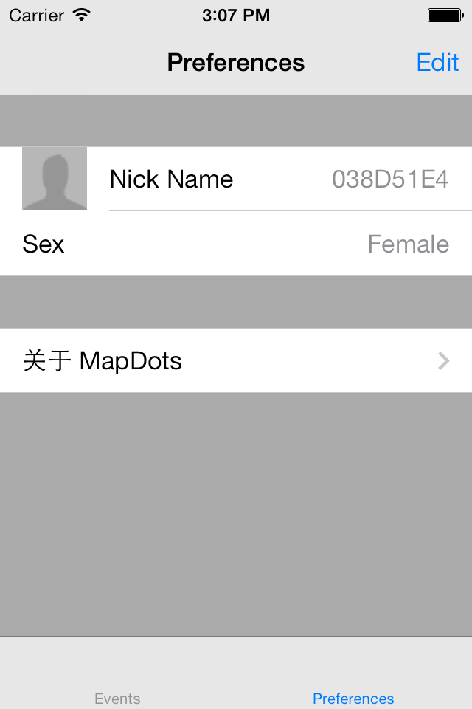 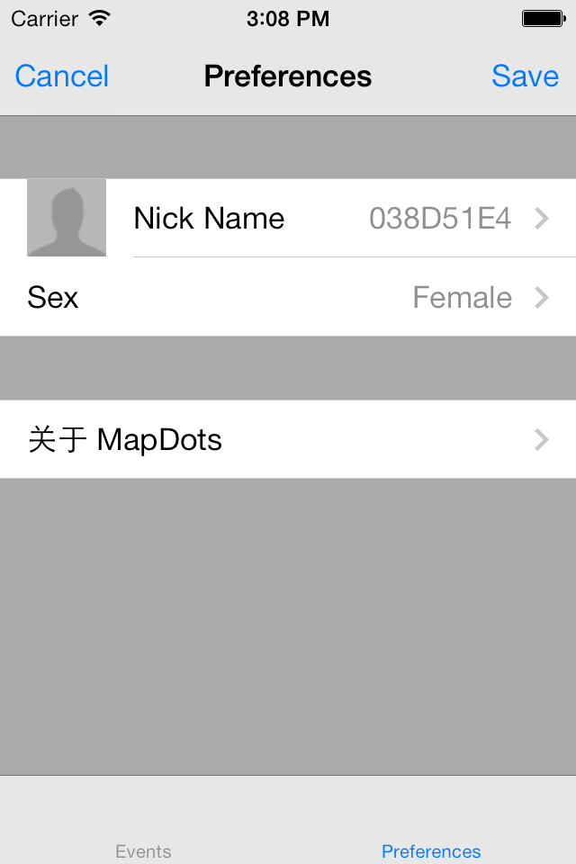 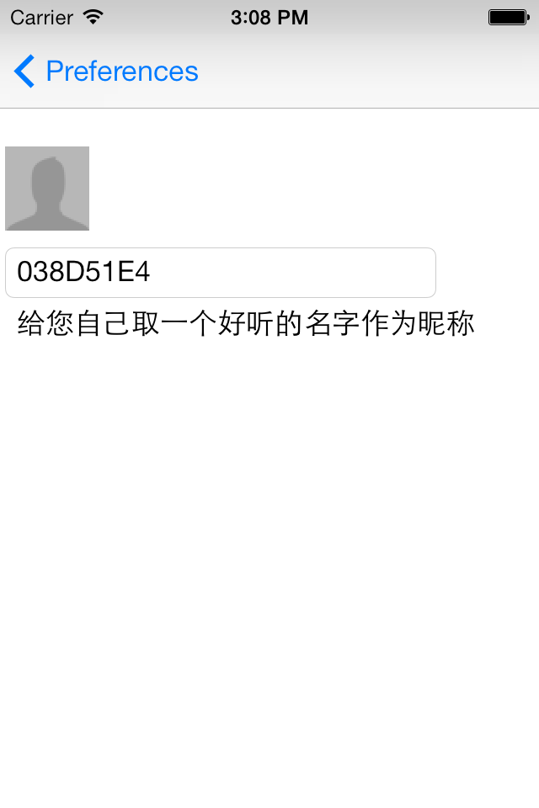 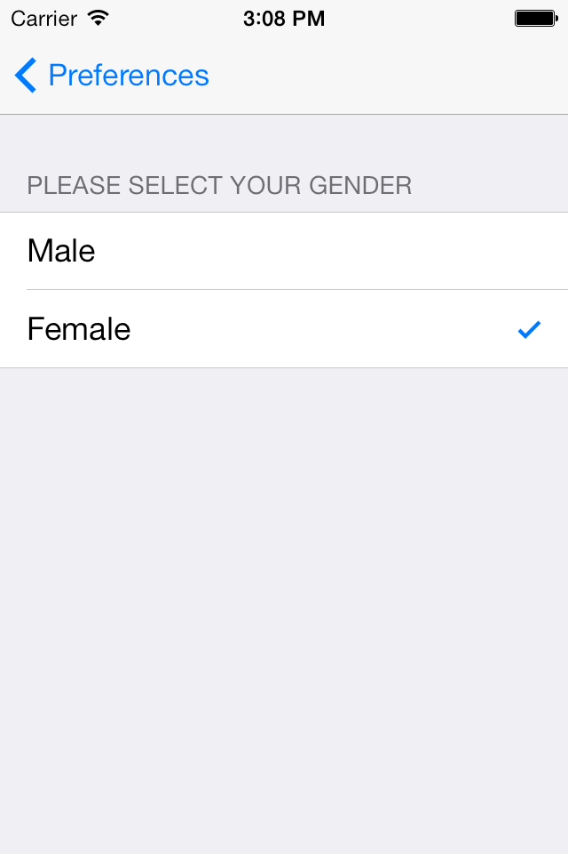

1.3忘记密码

会员可以通过手机或邮件获取密码或重新设置新密码。

用户是自动登陆，不需要密码管理。

1.4会员注销

会员可以通过个人设置页面，点击注销按钮，进行注销操作。

在本App中，没有实行注册、登录机制，使用用户状态来表示。

不需要注销操作。

1.5会员状态

会员可以通过调节状态后实现只看其它的设备，不显示自己。

XMPP中通过“状态描述”来表示自己的状态，状态有“在线”、“离线”、“隐身”。但这些状态是自定义的，各个XMPP Client实现并不相同。

基本信息表

|  |  |  |
| --- | --- | --- |
| 序号 | 字段描述 | 备注 |
| 1 | 会员ID  XMPP中使用“username”来表示 |  |
| 2 | 会员名  XMPP中使用“name昵称”来表示 |  |
| 3 | 会员密码  XMPP中使用“plainPassword”来表示 |  |
| 4 | 会员手机号  XMPP中需要通过扩展表ofUserProp来存储  需要修改OpenFire来实现数据的存取 |  |
| 5 | 会员邮箱  XMPP中使用“email”来表示 |  |
| 6 | 会员出生年月  XMPP中需要通过扩展表ofUserProp来存储  需要修改OpenFire来实现数据的存取 |  |
| 7 | 会员性别  XMPP中需要通过扩展表ofUserProp来存储  需要修改OpenFire来实现数据的存取 |  |
| 8 | 会员照片  XMPP中需要通过扩展表ofUserProp来存储  需要修改OpenFire来实现数据的存取 |  |
| 9 | 会员描述  XMPP中需要通过扩展表ofUserProp来存储  需要修改OpenFire来实现数据的存取 |  |
| 10 | 会员当前位置  XMPP中需要通过扩展表ofUserProp来存储  需要修改OpenFire来实现数据的存取 | 每5秒刷新一次 |
| 11 | 会员状态 | 隐身、上线、离线 |

需求项2：好友管理

描述：

1.1增加好友

会员可以通过查找系统内已有会员增加好友。

XMPP服务器支持好友查询

1.2邀请好友

会员可以通过电话本查询好友手机号发送短消息请求。

此功能需开发，需要iOS、Android实现

流程：

1. 会员打开通讯录
2. 会员选择需要发送短消息的好友
3. 会员发送短信息

消息例子：某某某通过小点点手机应用给您发来消息，邀请您加入他（她）的事件讨论。小点点手机应用软件下载地址：<http://www.bigit.com/xdd/xdd_android.apk>

通过微信发邀请。

此功能在iOS端已实现

在事件聊天中，直接邀请好友，加入聊天。

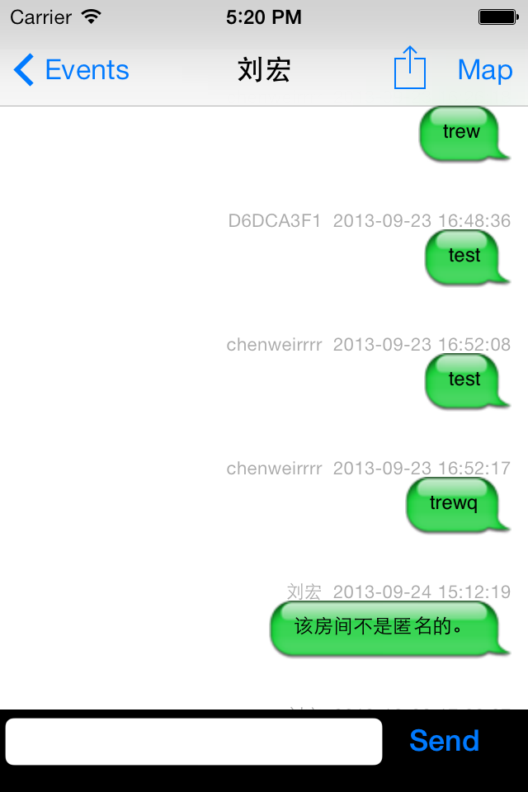 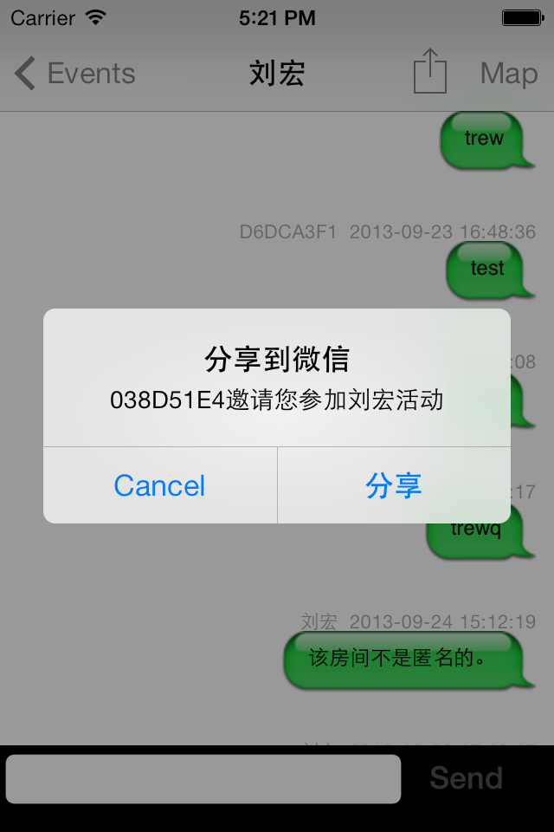

需求项3：事件管理

描述：

1.1发表事件

会员可以通过多种方式发起事件：

1. 通过个人事件列表页面发起事件。

此功能已实现，在事件列表里，直接通过“Create Events”来发起事件。

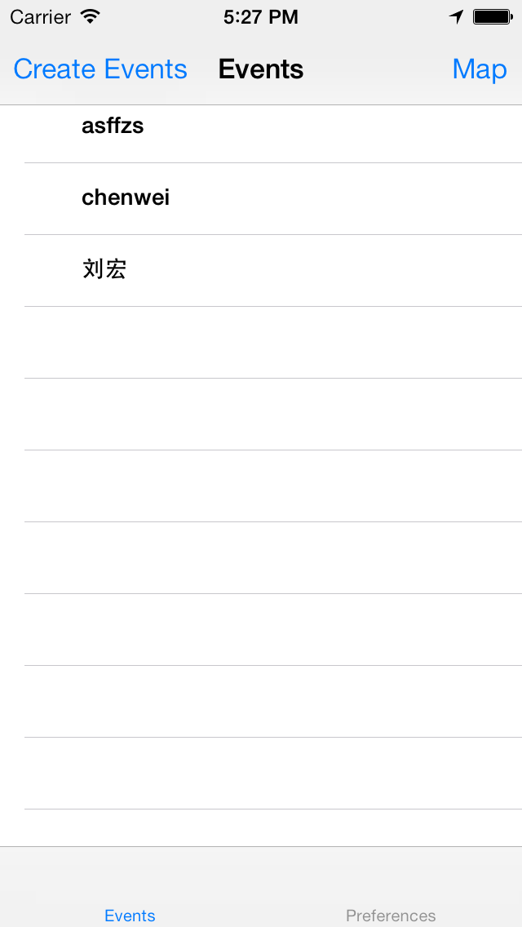

1. 通过事件中心的地图选择地理位置坐标发起事件。

此功能需开发，需要iOS、Android实现

流程：

1. 会员在地图上长按
2. 地图弹出地图标签
3. 会员选择发起事件

3、通过好友列表，选择参入事件的好友后，发起事件。

此功能需开发，需要iOS、Android实现

前提：

1. App提供好友列表
2. App提供添加好友功能

流程：

1. 会员打开好友列表
2. 会员选择多个好友
3. 会员发起事件

1.2事件内容：

事件基本信息表：

|  |  |  |
| --- | --- | --- |
| 序号 | 字段描述 | 备注 |
| 1 | 事件ID  XMPP中使用roomID |  |
| 2 | 会员ID  XMPP中使用 |  |
| 3 | 事件名称  XMPP中使用name |  |
| 4 | 事件位置  此功能需使用OpenFire扩展表 |  |
| 5 | 事件描述  XMPP中使用description |  |
| 6 | 事件图片  XMPP不支持图片聊天，此功能需扩展XMPP服务器 |  |
| 7 | 事件文字  XMPP聊天支持文字 |  |
| 8 | 事件语音  XMPP不支持语音聊天，此功能需扩展XMPP服务器 |  |
| 9 | 事件发起时间  XMPP中使用creationDate |  |
| 10 | 事件结束时间  此功能需使用OpenFire扩展表 |  |
| 11 | 事件密码  XMPP中使用roomPassword |  |
| 12 | 事件目前参与人员  此功能需使用OpenFire扩展表 | 每5秒刷新一次 |
| 13 | 事件参与最大人数  XMPP中使用maxUsers |  |

事件流水表

XMPP所有事件都放在Room里，OpenFire使用ofMucConversationLog表

|  |  |  |
| --- | --- | --- |
| 序号 | 字段描述 | 备注 |
| 1 | 事件ID  XMPP中使用roomID |  |
| 2 | 流水ID |  |
| 3 | 会员ID  XMPP中使用sender发送者  XMPP中使用nickname发送者昵称 |  |
| 4 | 会员位置  此功能需使用OpenFire扩展表 |  |
| 5 | 流水图片  XMPP不支持图片聊天，此功能需扩展XMPP服务器 |  |
| 6 | 流水文字  XMPP中使用body |  |
| 7 | 流水语音  XMPP不支持语音聊天，此功能需扩展XMPP服务器 |  |
| 8 | 流水时间  XMPP中使用logTime |  |

此功能需开发，需要OpenFire实现

1.3事件查询

会员可以通过多种方式查询事件

1、通过事件中心，查询图标，输入地理位置信息、会员ID、事件名称查询。

2、查看好友列表，查询好友发起的事件。

此功能需开发，需要iOS、Android实现，需要XMPP服务器进行扩展

1.4加入事件

查询到事件后，可以通过点击加入事件（如事件有密码，需输入密码）。

已实现

1.5事件导航

用户点击事件位置后，选择为目的地，系统自动将目前用户的位置设置为出发地，用户确认后，用户可以选择步行、公交、自驾，三种方式，系统用百度地图的api功能实现导航。

要求：显示距离、目前交通信息，预计到达时间。（后期要求实现：轨迹replay，可以快进，需要保存历史位置信息）。

此功能需开发，需要iOS、Android实现，需要XMPP服务器进行扩展

1.6事件交流

会员在事件交流过程中，可以采用文字、图片、视频（后期）、语音进行交流，（后期要求做到多方通话的功能。）可分享用户可管理的所有网络设备中的图片、视频。（如，手机、电脑、平板、路由器等）（后期要求实现：保存历史事件交流的所有信息）

此功能需开发，需要iOS、Android实现，需要XMPP服务器进行扩展

需求5:

微信集成: 有个“分享” button， 可以发布为moments和直接发给朋友圈，发出的信息，带有event id，可以是需要或者不需要密码。 用户在微信点击这个app，提请用户输入ID和性别，第一次输入后保存，但是每次都给出这个输入ID和性别的界面，默认值是第一次输入的，用户可以修改，我们就不用提供另外一个改ID的界面了。ID 应该是自动生成的，显示的ID是描述信息。用户只能改描述信息，不能改后台自动生成的ID。

此功能已完成，通过微信的分享来实现。

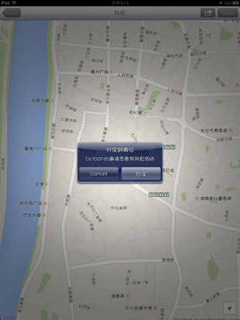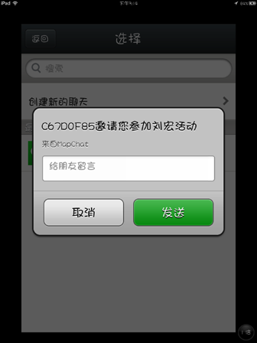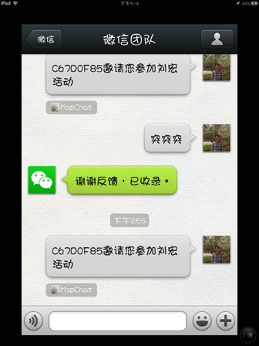

需求6：

设备追踪：用户只要把设备的地理位置信息发过来，就可以很方便地追踪自己的设备。

这一块，是否考虑前期通过绑定，用户可以就可以直接查看设备列表，随时随地查看到设备，并设定报警开关。

此功能需开发，需要iOS、Android实现，需要XMPP服务器进行扩展

需求7:

集成天气预报功能。

此功能需开发

需求8：

集成日历功能。

此功能需开发

需求项4：

流水表

|  |  |  |
| --- | --- | --- |
| 序号 | 字段描述 | 备注 |
| 1 | 操作ID |  |
| 2 | 操作名称 | 登录、修改信息、发布事件 |
| 3 | 操作时间 |  |
| 4 | 是否成功 |  |
| 5 | 客户端 |  |
| 6 | 操作描述 |  |